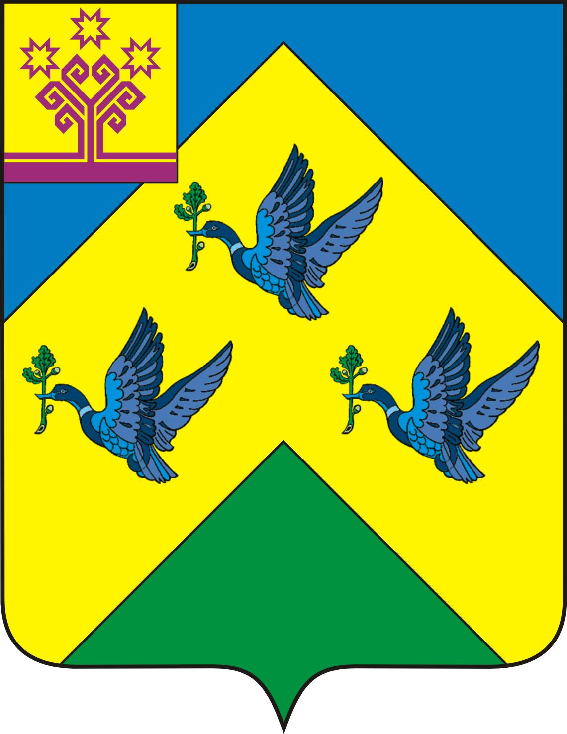

ОТДЕЛ ИНФОРМАЦИОННОЙ ПОЛИТИКИ И ИНФОРМАТИЗАЦИИ АдминистрациИ Города Новочебоксарска Чувашской Республики

429951 г. Новочебоксарск, ул.Винокурова, 14
тел. 73-23-44, 73-22-93, факс 74-00-47
info8@nowch.cap.ru

ПРЕСС-РЕЛИЗ

Городская научно-практическая конференция «Новочебоксарск – здоровый город»

Проект “Здоровые города” существует 17 лет. Сегодня участниками проекта являются 1200 городов Европы, в их числе - 60 муниципалитетов, получивших аккредитацию в Европейской сети “Здоровых городов” ВОЗ. В России около 100 городов - от Калининграда до Сахалина - участвуют в проекте. Новочебоксарск с 2004 года является членом российской национальной сети «Здоровые города».
Активными участниками Российской национальной сети «Здоровых городов» на сегодня являются семь муниципалитетов: Череповец, Дмитровград, пять из них стали членами Европейской сети – Ижевск, Чебоксары, Ставрополь, Кинель-Черкассы, Новочебоксарск.
Администрация города Новочебоксарска всегда уделяла большое внимание вопросам здоровья жителей. Еще одно подтверждение этому – участие в реализации программы Всемирной организации здравоохранения "Здоровые города". Новочебоксарск вошел в европейскую сеть Всемирной организации здравоохранения "Здоровые города" 18 октября 2006 года и стал пятым российским городом, который прошел аккредитацию в сети европейских здоровых городов.
23 мая в Центре творчества детей и юношества г.Новочебоксарска пройдет городская конференция на тему «Новочебоксарск – здоровый город». Целью конференции является выявление эффективных механизмов для пропаганды и продвижения политики, основывающейся на принципах достижения здоровья для всех. Оргкомитет конференции заинтересован в том, чтобы сделать наш город еще более благоустроенным и чистым, а жителей – здоровыми и благополучными.
В программе конференции: пленарное заседание (14.00 - театральный зал); секционные заседания: Физическая культура и здоровый образ жизни; Экология и здоровье; Медицина и охрана здоровья; Здоровье пожилых.
Организатором конференции является администрация г. Новочебоксарска. На конференцию приглашаются работники здравоохранения, образования, культуры, школьники, представители предприятий и организаций и все, кому близки и интересны наш город и перспективы его развития. Организаторы надеются совместными усилиями сделать наш город еще более благоустроенным и чистым, а жителей – здоровыми и благополучными.
Ждем всех заинтересованных лиц в качестве гостей и участников конференции!
Справки по тел. 74 03 56, 73 02 61;
E-mail: info@nowch.cap.ru; cmiot@nowch.cap.ru

